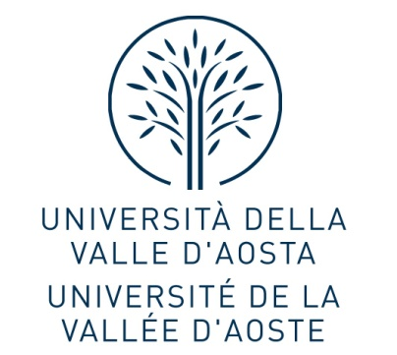

BANDO PER L’ATTRIBUZIONE DI CONTRIBUTI PER LO SVOLGIMENTO DI STAGE INTERNAZIONALI PRESSO PAESI NON PARTECIPANTI AL PROGRAMMA ERASMUS + PER L’A.A. 2018/2019.

Al Magnifico Rettore
dell’Università della Valle d’Aosta –
Université de la Vallée d’Aoste

N. MATRICOLA __________________

_l_ sottoscritt_ _______________________________________________________________________________
(cognome e nome)

nat_ a ____________________(prov. _____) il _________________

telefono _________________ cellulare ___________________

iscritt_, nell’a.a. 2018/2019 al _________ anno del corso di laurea in ___________________________________________________________________________________________

CHIEDE

di poter ottenere un contributo per il periodo di stage all’estero

A TAL FINE DICHIARA

ai sensi e per gli effetti del D.P.R. n. 445 del 28/12/2000, e s.m. e i., consapevole della responsabilità penale cui può andare incontro in caso di dichiarazione mendace e della decadenza dai benefici eventualmente conseguenti al provvedimento emanato sulla base della dichiarazione non veritiera:

di aver preso visione del BANDO PER L’ATTRIBUZIONE DI CONTRIBUTI PER LO SVOLGIMENTO DI STAGE INTERNAZIONALI PRESSO PAESI NON PARTECIPANTI AL PROGRAMMA ERASMUS + PER L’A.A. 2018/2019

di voler svolgere/stare svolgendo uno stage della durata di __________ mesi nel seguente paese_____________________________________

- di voler svolgere/stare svolgendo lo stage per le seguenti motivazioni:
…………………………………………………………………………………………………………………………….
…………………………………………………………………………………………………………………………….
…………………………………………………………………………………………………………………………….
…………………………………………………………………………………………………………………………….
…………………………………………………………………………………………………………………………….
…………………………………………………………………………………………………………………………….
…………………………………………………………………………………………………………………………….
…………………………………………………………………………………………………………………………….
…………………………………………………………………………………………………………………………….
…………………………………………………………………………………………………………………………….

- di impegnarsi, al termine del tirocinio, a consegnare all’Università della Valle d’Aosta – Université de la Vallée d’Aoste i documenti necessari per la convalida dello stage;

- di impegnarsi, al termine del tirocinio e prima della corresponsione dell’intera borsa di mobilità, a comunicare all’Università della Valle d’Aosta – Université de la Vallée d’Aoste l’eventuale percezione di un contributo da parte dell’ente ospitante;

- di non percepire alcuna borsa di studio analoga destinata a coprire la medesima attività;

- di allegare la seguente documentazione:

  - curriculum vitae redatto possibilmente in formato europeo (scaricabile, ad esempio, dal sito http://europass.cedefop.europa.eu/) e in italiano;

Aosta,il _________________________

___________________________
Firma dello studente

